Jose.

1. Abrimos win+r y escribimos “cmd”

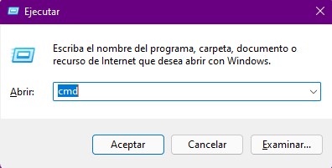

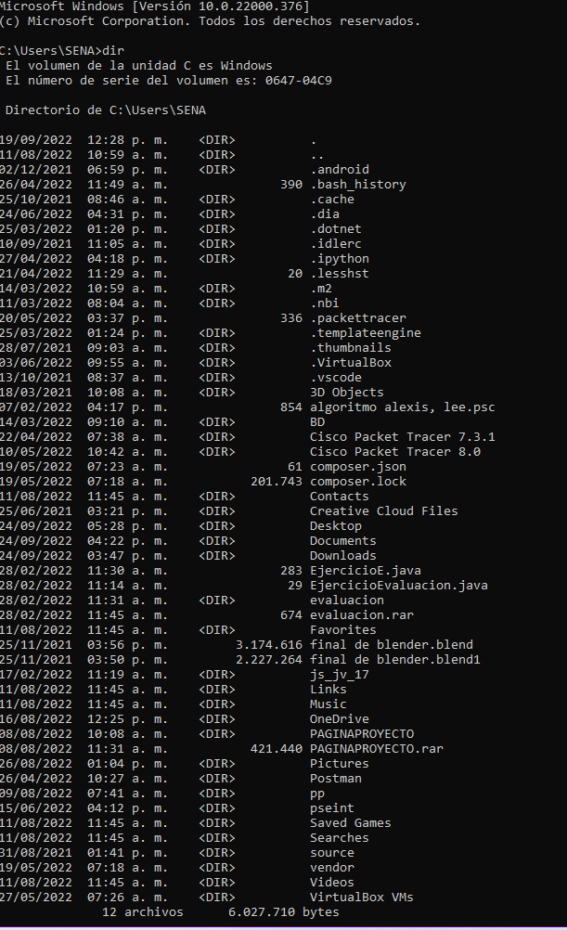2. Ingresamos <dir> para ver los nombres de las carpetas que tenemos

3. nos ubicamos en la carpeta documents



4. Creamos alguna carpeta (en este caso test)



5. Nos ubicamos en la carpeta test



6. Clonamos el repositorio usando http://github.com/(dir-repositorio)

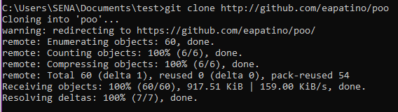

7. Nos ubicamos en la carpeta poo



8. Ejecutamos el comando para agg (git add .)



9. Modificamos lo que debamos modificar en nuestro visual studio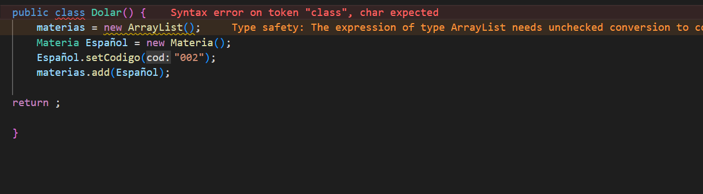

10. Agg que hicimos cambios



11. Ingresamos el comando <git push origin master>



(Si nos sale error nos dirigimos a las credenciales de Windows y hacemos lo siguiente)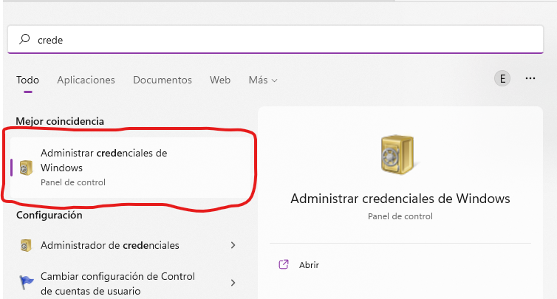

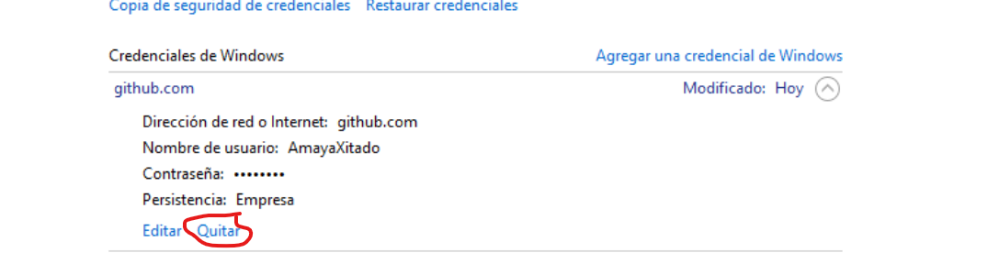

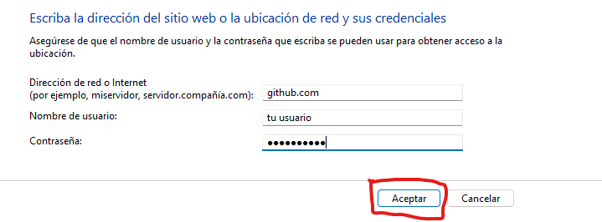

12. Logeados en github.com ingresamos este comando

